国交省令和２年３月の要領改定に対応した
「ＰｈｏｔｏＭａｎａｇｅｒ １６ ＡＩ」を発表
既存システムの最新版も同時リリース

ソフトウェア開発の株式会社ワイズ（本社：長野市）は、手書き黒板を自動認識できるＡＩを搭載した「ＰｈｏｔｏＭａｎａｇｅｒ ＡＩ」を国交省の最新電子納品要領基準に対応した。

同システムは専用黒板に記入した内容をＡＩで自動認識することができ、従来の写真整理作業による負担を少なくすることができる。国土交通省ＮＥＴＩＳに登録されており（ＮＥＴＩＳ登録番号 ＨＲー１９０００１ーＡ）、従来の工事写真管理時間を６９．９％短縮。同省の進める「建設現場の生産性を飛躍的に向上するための革新的技術の導入・活用に関するプロジェクト」にて試行実績として上がっている。加えてスマートフォンアプリ「電子小黒板ＰｈｏｔｏＭａｎａｇｅｒ」とも連携。従来の黒板にも電子小黒板にも対応し、工事写真管理業務を大幅に効率化させることができる。

今回のバージョンアップでは令和２年３月に改定された最新の電子納品要領基準への対応に加え、工事写真帳の作成機能を改良。工種区分フォルダや写真一覧からのドラッグ＆ドロップでアルバムを自動作成することも可能になった。

「ＰｈｏｔｏＭａｎａｇｅｒ ＡＩ」は、新規導入費用２０，０００円に導入後２年間のライセンス料９，８００円の２９，８００円で利用が可能。現在は２７，１００円で購入可能な特別キャンペーンを実施中。また、同時に購入する専用黒板は４，５００円となっている。

また同社は「ＰｈｏｔｏＭａｎａｇｅｒ ＡＩ」と併せて最新の要領基準案に対応した「ＰｈｏｔｏＭａｎａｇｅｒ １６」と「ＣＡＬＳＭａｎａｇｅｒ ９.０」も新たに発売。出来形管理書類の自動作成機能で連携する「出来形マネージャ」と併せて通常よりお得に購入することができるキャンペーンも開催されている。キャンペーンは２０２０年１２月２０日まで。

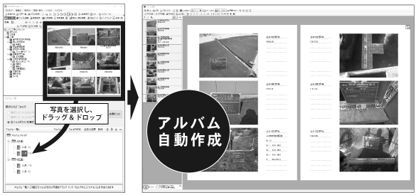
詳細については同社（ＴＥＬ：０２６-２６６-０７１０） 山本まで。

